ПЛАН-КОНСПЕКТ УРОКА
ПОЛОЖИТЕЛЬНЫЕ И ОТРИЦАТЕЛЬНЫЕ ЧИСЛА

6 класс
Цель урока:
Формирование понятия положительного и отрицательного чисел с навыком работы на координатной прямой.
Задачи:
- обучающие:“открыть” множество отрицательных чисел, определить их место на координатной прямой, ввести обозначение отрицательных чисел, научить применять их при решении задач межпредметного характера, анализировать и систематизировать знания об изученных числах
- развивающие :учить анализировать собственные умения, причины затруднений при выполнении задания, находить новые способы решения (выдвигать “гипотезы”), развивать способности к оценке продуктивности собственной деятельности
- воспитательные: развивать творческую активность учащихся, интерес к предмету
Тип урока: урок формирования новых знаний
Формы работы учащихся: фронтальная, индивидуальная, групповая
Используемые педагогические технологии, методы и приёмы: деятельностный метод, информационно-коммуникационные технологии, здоровьесберегающие технологии

Необходимое техническое оборудование: компьютер учителя, проектор
Структура и ход урока
Самоопределение к деятельности Китайская мудрость гласит
Если не видишь, взойди на гору; если не понимаешь, спроси у старшего. Давайте сегодня, ребята, не будем стесняться спрашивать, то, что мы не понимаем.
Актуализация знаний и фиксация затруднений
1.Древнегреческий ученый Пифагор говорил: «Числа правят миром». Мы с вами живем в этом мире чисел, а в школьные годы учимся работать с разными числами.
- Какие числа нам уже известны к сегодняшнему уроку (натуральные обыкновенные дроби, десятичные дроби)?
- Распределите следующие числа по группам (натуральные числа- это числа возникающие при счёте)

–24; 21; $\text{13}\frac{1}{2}$; 0; 15; –3,2; 4; 5; 6; $\frac{1}{\text{17}}$; 7,34; –12; –0,3; 27; $−\frac{1}{\text{49}}$; –1
- Ребята, какие числа, мы оставили? (0, и числа со знаком -) Об этих числах мы и будем говорить сегодня на уроке.
2. Белка вылезла из дупла и бегает по стволу дерева вверх и вниз. Где будет находиться белка, если она удалится от дупла на 3 метра.
-Сколько ответов можно дать на этот вопрос?
Что нужно знать, чтобы определить положение белки на дереве? Достаточно ли знать лишь расстояние от дупла?
(надо знать еще и направление)
- Какую температуру показывает термометр?
Т.е.снова появились числа со знаком «+» и «- Когда у нас температура выше нуля мы обозначили знаком +, а ниже нуля знаком -
- Используя знаки «+» и «–», запишите:
а) 5° мороза; в) доход 132 руб.; д) проигрыш 5 очков;
б) 15° тепла; г) расход 2351 руб.; е) выигрыш 10 очков.
3. Физкультминутка
Крепко зажмурить глаза на 3-5 секунд, а затем открыть их на такое же время. Повторять 6-8 раз. Быстро моргать в течение 10-12 секунд.открыть глаза, отдыхать 10-12 секунд. Повторять 3 раза. Исходное положение: сидя, закрыть веки, массировать их с помощью легких круговых движений пальца. Повторять в течении 20-30 секунд
4. Новый материал
1.Практическая работа. (11 слайд)

- Начертите горизонтальную прямую.
- Отметьте на ней точку О (примерно посередине).
Будем называть эту точку начало отсчёта
3. Выберите единичный отрезок и отложите его вправо и влево от начала отсчета (одну или две клетки)
4. Под каждой точкой подпишите соответствующее число.
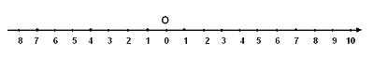

Чем неудобна эта шкала? (Одно и то же число стоит под двумя разными точками).
Как выйти из этого затруднения?
(12 слайд)
В математике принято числа, которые идут влево от начала отсчета, записывать со знаком минус “-”.
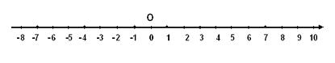
Чем неудобна эта шкала? (Одно и то же число стоит под двумя разными точками).
Как выйти из этого затруднения?
2.Координатная прямая. Что же такое координатная прямая?

Найти определение в учебнике стр 147
Определение: прямая с выбранным на ней началом отсчета, единичным отрезком и направлением называется координатной прямой.
3.Задание: назвать среди этих прямых прямую, которая является координатной.
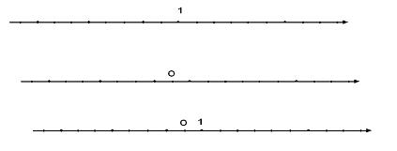
5.Первичное закрепление
- Определите координаты точек № 897 учебника
6. Самостоятельная работа с самопроверкой
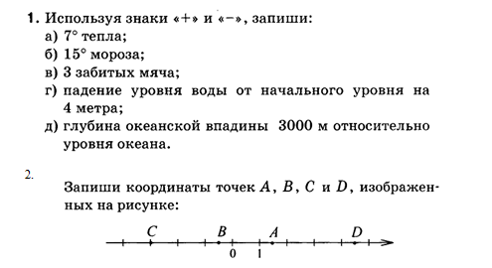

7.Рефлексия
Ребята, выбирая начало фразы из экрана на доске :
сегодня я узнал…
было интересно…
было трудно…
я выполнял задания…
я понял, что…
теперь я могу…
я почувствовал, что…
я приобрел…
я научился…
у меня получилось …
я смог…
я попробую…
меня удивило…
урок дал мне для жизни…
мне захотелось…

- Домашнее задание
Из истории отрицательных чисел, № 895, термометр

.

